Сообщение о возможном установлении публичного сервитута
В соответствии со ст. 39.42 Земельного кодекса Российской Федерации администрация Окуловского муниципального района информирует правообладателей земельных участков о возможном установлении публичного сервитута по ходатайству ПАО «Россети Северо-Запад» сроком на 10 лет с целью реконструкции и эксплуатации объекта электросетевого хозяйства ВЛ-10 кВ Л-7 ТПС 110 кВ Окуловка, ВЛ-10 кВ Л-11 ПС 330 кВ Окуловская по титулу «Реконструкция ВЛ-10 кВ Л-7 ТПС 110 кВ Окуловка, ВЛ-10 кВ Л-11 ПС 330 кВ Окуловская в Окуловском районе Новгородской области (ориентировочная протяженность участков ЛЭП 9,35 км) (Соглашение о компенсации №КРП-НОВ-00008/24 рег 630/519/24 от 18.10.2024г. с ООО «ВСМ Две Столицы»). 3 этап – Строительство участка Валдай ВСМ (вкл.) – Выползово ВСМ (вкл.)», общей площадью 100521 кв.м., в том числе:
- на часть земель, государственная собственность на которые не разграничена, в кадастровом квартале 53:12:0433002, местоположение: Новгородская область, Окуловский муниципальный район, площадью 15640 кв.м.;
- на часть земель, государственная собственность на которые не разграничена, в кадастровом квартале 53:12:0433003, местоположение: Новгородская область, Окуловский муниципальный район, площадью 21630 кв.м.;
- на часть земель, государственная собственность на которые не разграничена, в кадастровом квартале 53:12:1509003, местоположение: Новгородская область, Окуловский муниципальный район, площадью 4639 кв.м.;
- на часть земельного участка с кадастровым номером 53:12:0000000:5346, расположенного по адресу: Российская Федерация, Новгородская область, Окуловский муниципальный район, Березовикское сельское поселение, площадью 7623 кв.м.;
- на часть земельного участка с кадастровым номером 53:12:0433002:39, расположенного по адресу: Новгородская область, р-н Окуловский, с/п Березовикское, площадью 11828 кв.м.;
- на часть земельного участка с кадастровым номером 53:12:0000000:255, расположенного по адресу: Новгородская обл, р-н Окуловский, на земельном участке расположено сооружение, автомобильная дорога "Крестцы-Окуловка-Боровичи" - ж/д.ст.Окуловка, площадью 480 кв.м.;
- на часть земельного участка с кадастровым номером 53:12:0000000:4394, расположенного по адресу: Новгородская область, р-н Окуловский, Окуловское лесничество, Окуловское участковое лесничество, лесные квартала 35, 36, 37, 38, 41, 42, 49, 50, 51, 52, 53, 140, 141, площадью 29722 кв.м.;
- на часть земельного участка с кадастровым номером 53:12:0433003:88, расположенного по адресу: Новгородская обл, р-н Окуловский, Березовикское сельское поселение, площадью 2637 кв.м.;
- на часть земельного участка с кадастровым номером 53:12:0433003:89, расположенного по адресу: Новгородская обл, р-н Окуловский, Березовикское сельское поселение, площадью 3125 кв.м.;
- на часть земельного участка с кадастровым номером 53:12:0000000:5716, расположенного по адресу: Новгородская обл, р-н Окуловский, площадью 1872 кв.м.;
- на часть земельного участка с кадастровым номером 53:12:0000000:5175, расположенного по адресу: Российская Федерация, Новгородская область, Окуловский муниципальный район, Окуловское городское поселение, земельный участок 0000000/7, площадью 255 кв.м.;
- на часть земельного участка с кадастровым номером 53:12:0000000:5148, расположенного по адресу: Российская Федерация, Новгородская область, Окуловский муниципальный район, Окуловское городское поселение, земельный участок 0000000/6, площадью 167 кв.м.;
- на часть земельного участка с кадастровым номером 53:12:0433003:307, расположенного по адресу: Российская Федерация, Новгородская область, Окуловский муниципальный район, площадью 357 кв.м.;
- на часть земельного участка с кадастровым номером 53:12:0433003:96, расположенного по адресу: Новгородская обл, р-н Окуловский, Окуловское лесничество, Окуловское участковое лесничество, лесной квартал № 141, площадью 546 кв.м.
Графическое описание местоположения границ публичного сервитута:
Публичный сервитут для реконструкции и эксплуатации объекта электросетевого хозяйства ВЛ-10 кВ Л-7 ТПС 110 кВ Окуловка, ВЛ-10 кВ Л-11 ПС 330 кВ Окуловская по титулу «Реконструкция ВЛ-10 кВ Л-7 ТПС 110 кВ Окуловка, ВЛ-10 кВ Л-11 ПС 330 кВ Окуловская в Окуловском районе Новгородской области (ориентировочная протяженность участков ЛЭП 9,35 км) (Соглашение о компенсации №КРП-НОВ-00008/24 рег 630/519/24 от 18.10.2024г. с ООО «ВСМ Две Столицы»). 3 этап – Строительство участка Валдай ВСМ (вкл.) – Выползово ВСМ (вкл.)».
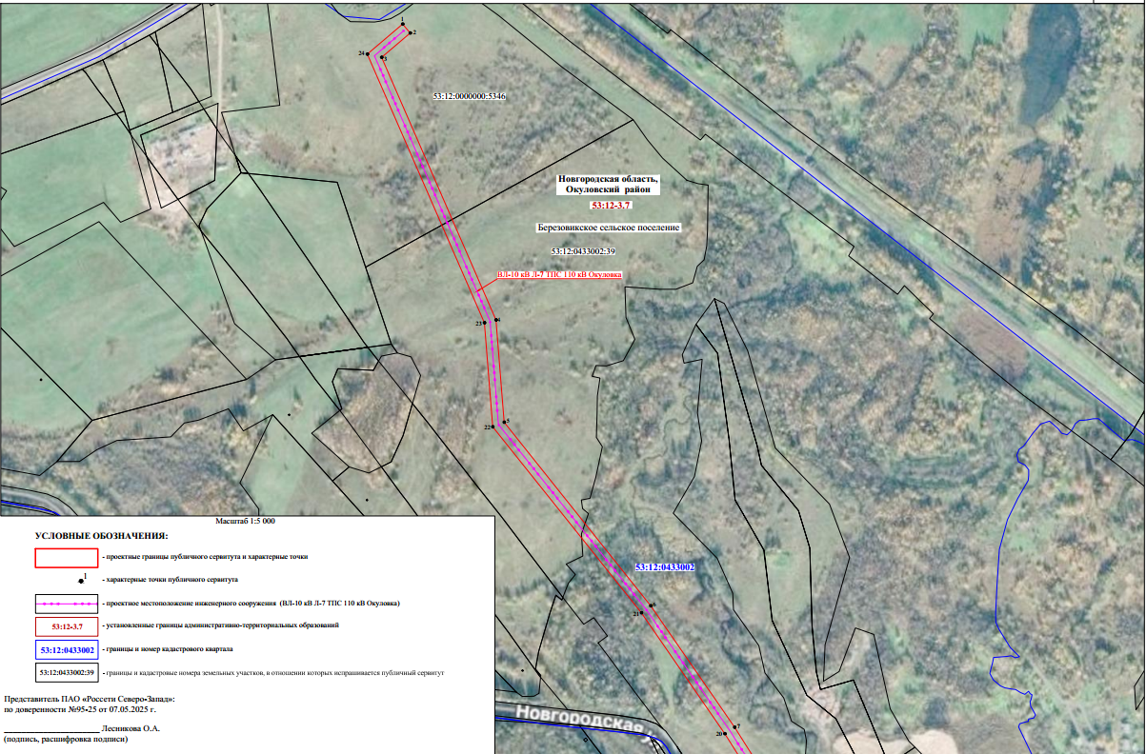 | 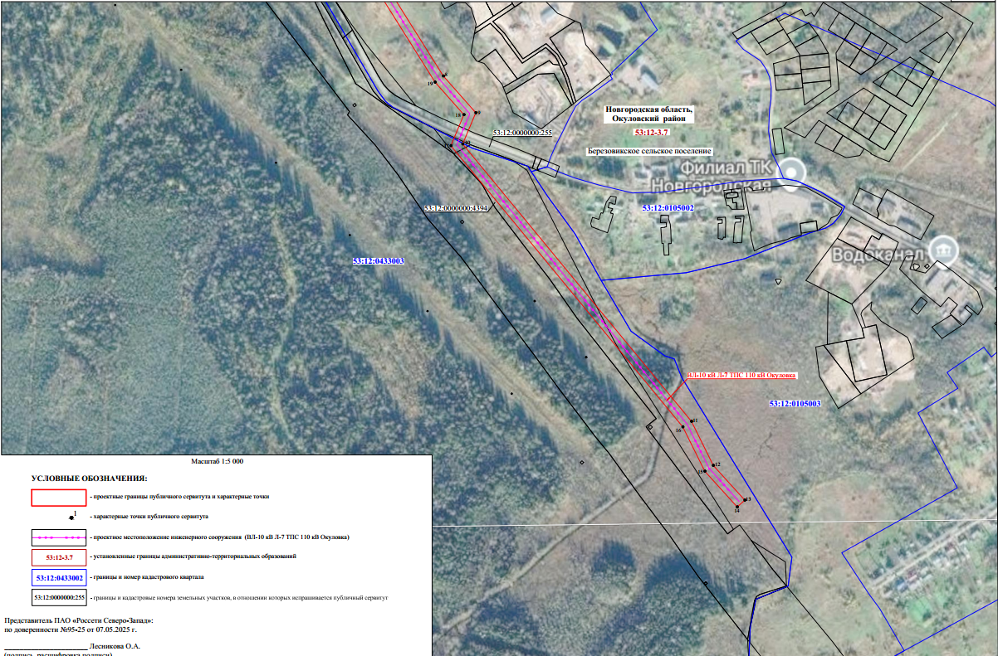 | 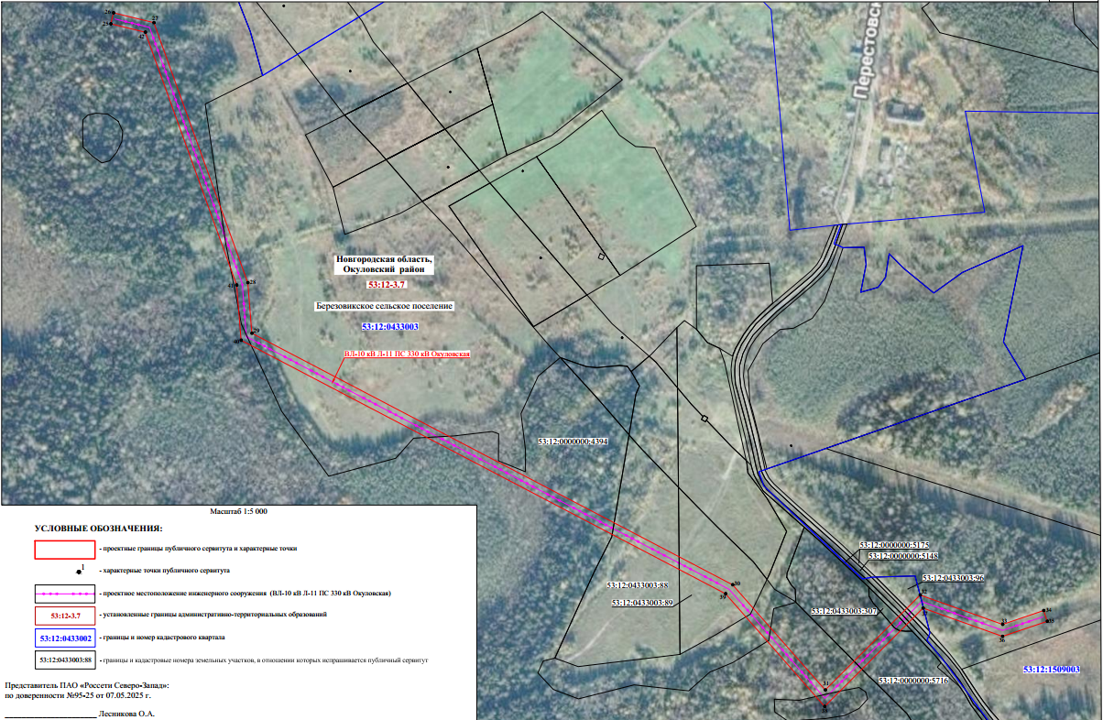

Сообщение о поступившем ходатайстве об установлении публичного сервитута размещено на официальном сайте муниципального образования «Окуловский муниципальный район» в информационно-телекоммуникационной сети «Интернет».
Схема территориального планирования Окуловского муниципального района, утверждена решением Думы Окуловского муниципального района от 26.12.2012 №187.
Генеральный план Окуловского городского поселения, утвержден решением Совета депутатов Окуловского городского поселения от 22.11.2017 №95.
Информация об утвержденных документах территориального планирования, документация по планировке территории, программа комплексного развития систем коммунальной инфраструктуры Окуловского городского поселения размещена на официальном сайте муниципального образования «Окуловский муниципальный район» в информационно-телекоммуникационной сети «Интернет».
Заинтересованные лица в течение пятнадцати дней со дня опубликования настоящего сообщения могут ознакомиться с поступившим ходатайством об установлении публичного сервитута и прилагаемым к нему описанием местоположения границ публичного сервитута по адресу: в Администрацию Окуловского муниципального района по адресу: Новгородская область, Окуловский район, г.Окуловка, ул.Кирова, д.6, каб.23, контактный телефон (81657) 21-400, по рабочим дням с 08.00 до 17.00, перерыв на обед с 13.00 до 14.00.
Правообладатели земельных участков, в отношении которых испрашивается публичный сервитут, если их права (обременения права) не зарегистрированы в Едином государственном реестре недвижимости, могут обратиться с заявлением об учете их прав на земельные участки с приложением копий документов, подтверждающих эти права в Администрацию Окуловского муниципального района в рабочие дни с 8.00 до 13.00 и с 14.00 до 17.00 ч., по адресу: Российская Федерация, Новгородская область, Окуловский район, г.Окуловка, ул.Кирова, д.6, контактный телефон (81657) 21-400. Последний день подачи заявления 09 октября 2025 года.

